Міністерство освіти і науки України
Національний університет «Запорізька Політехніка»
Кафедра програмних засобів

ЗВІТ
з лабораторної роботи №4
з дисципліни «Комп’ютерна дискретна математика»
На тему «ПЛОСКІ І ПЛАНАРНІ ГРАФИ. ПОТОКИ В МЕРЕЖАХ»
Варіант №20

Виконав:
Студент групи КНТ-122 О. А. Онищенко

Прийняли:
Ст. Викладач О. А. Щербина

2023

Текст завдання №1 3
Розв’язок завдання №1 3
Текст завдання №2 5
Розв’язок завдання №2 6
Результати роботи завдання №2 7
Блок-схема завдання №2 8

Текст завдання №1

- За допомогою y-алгоритму зробити укладку графа у площині, або довести що вона неможлива
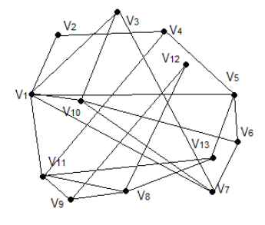
- Побудувати повний потік, а потім скорегувати його до найбільшого (дуги спрямовані зліва направо)
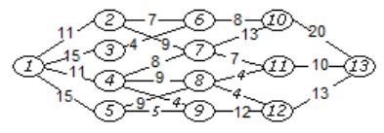

Розв’язок завдання №1

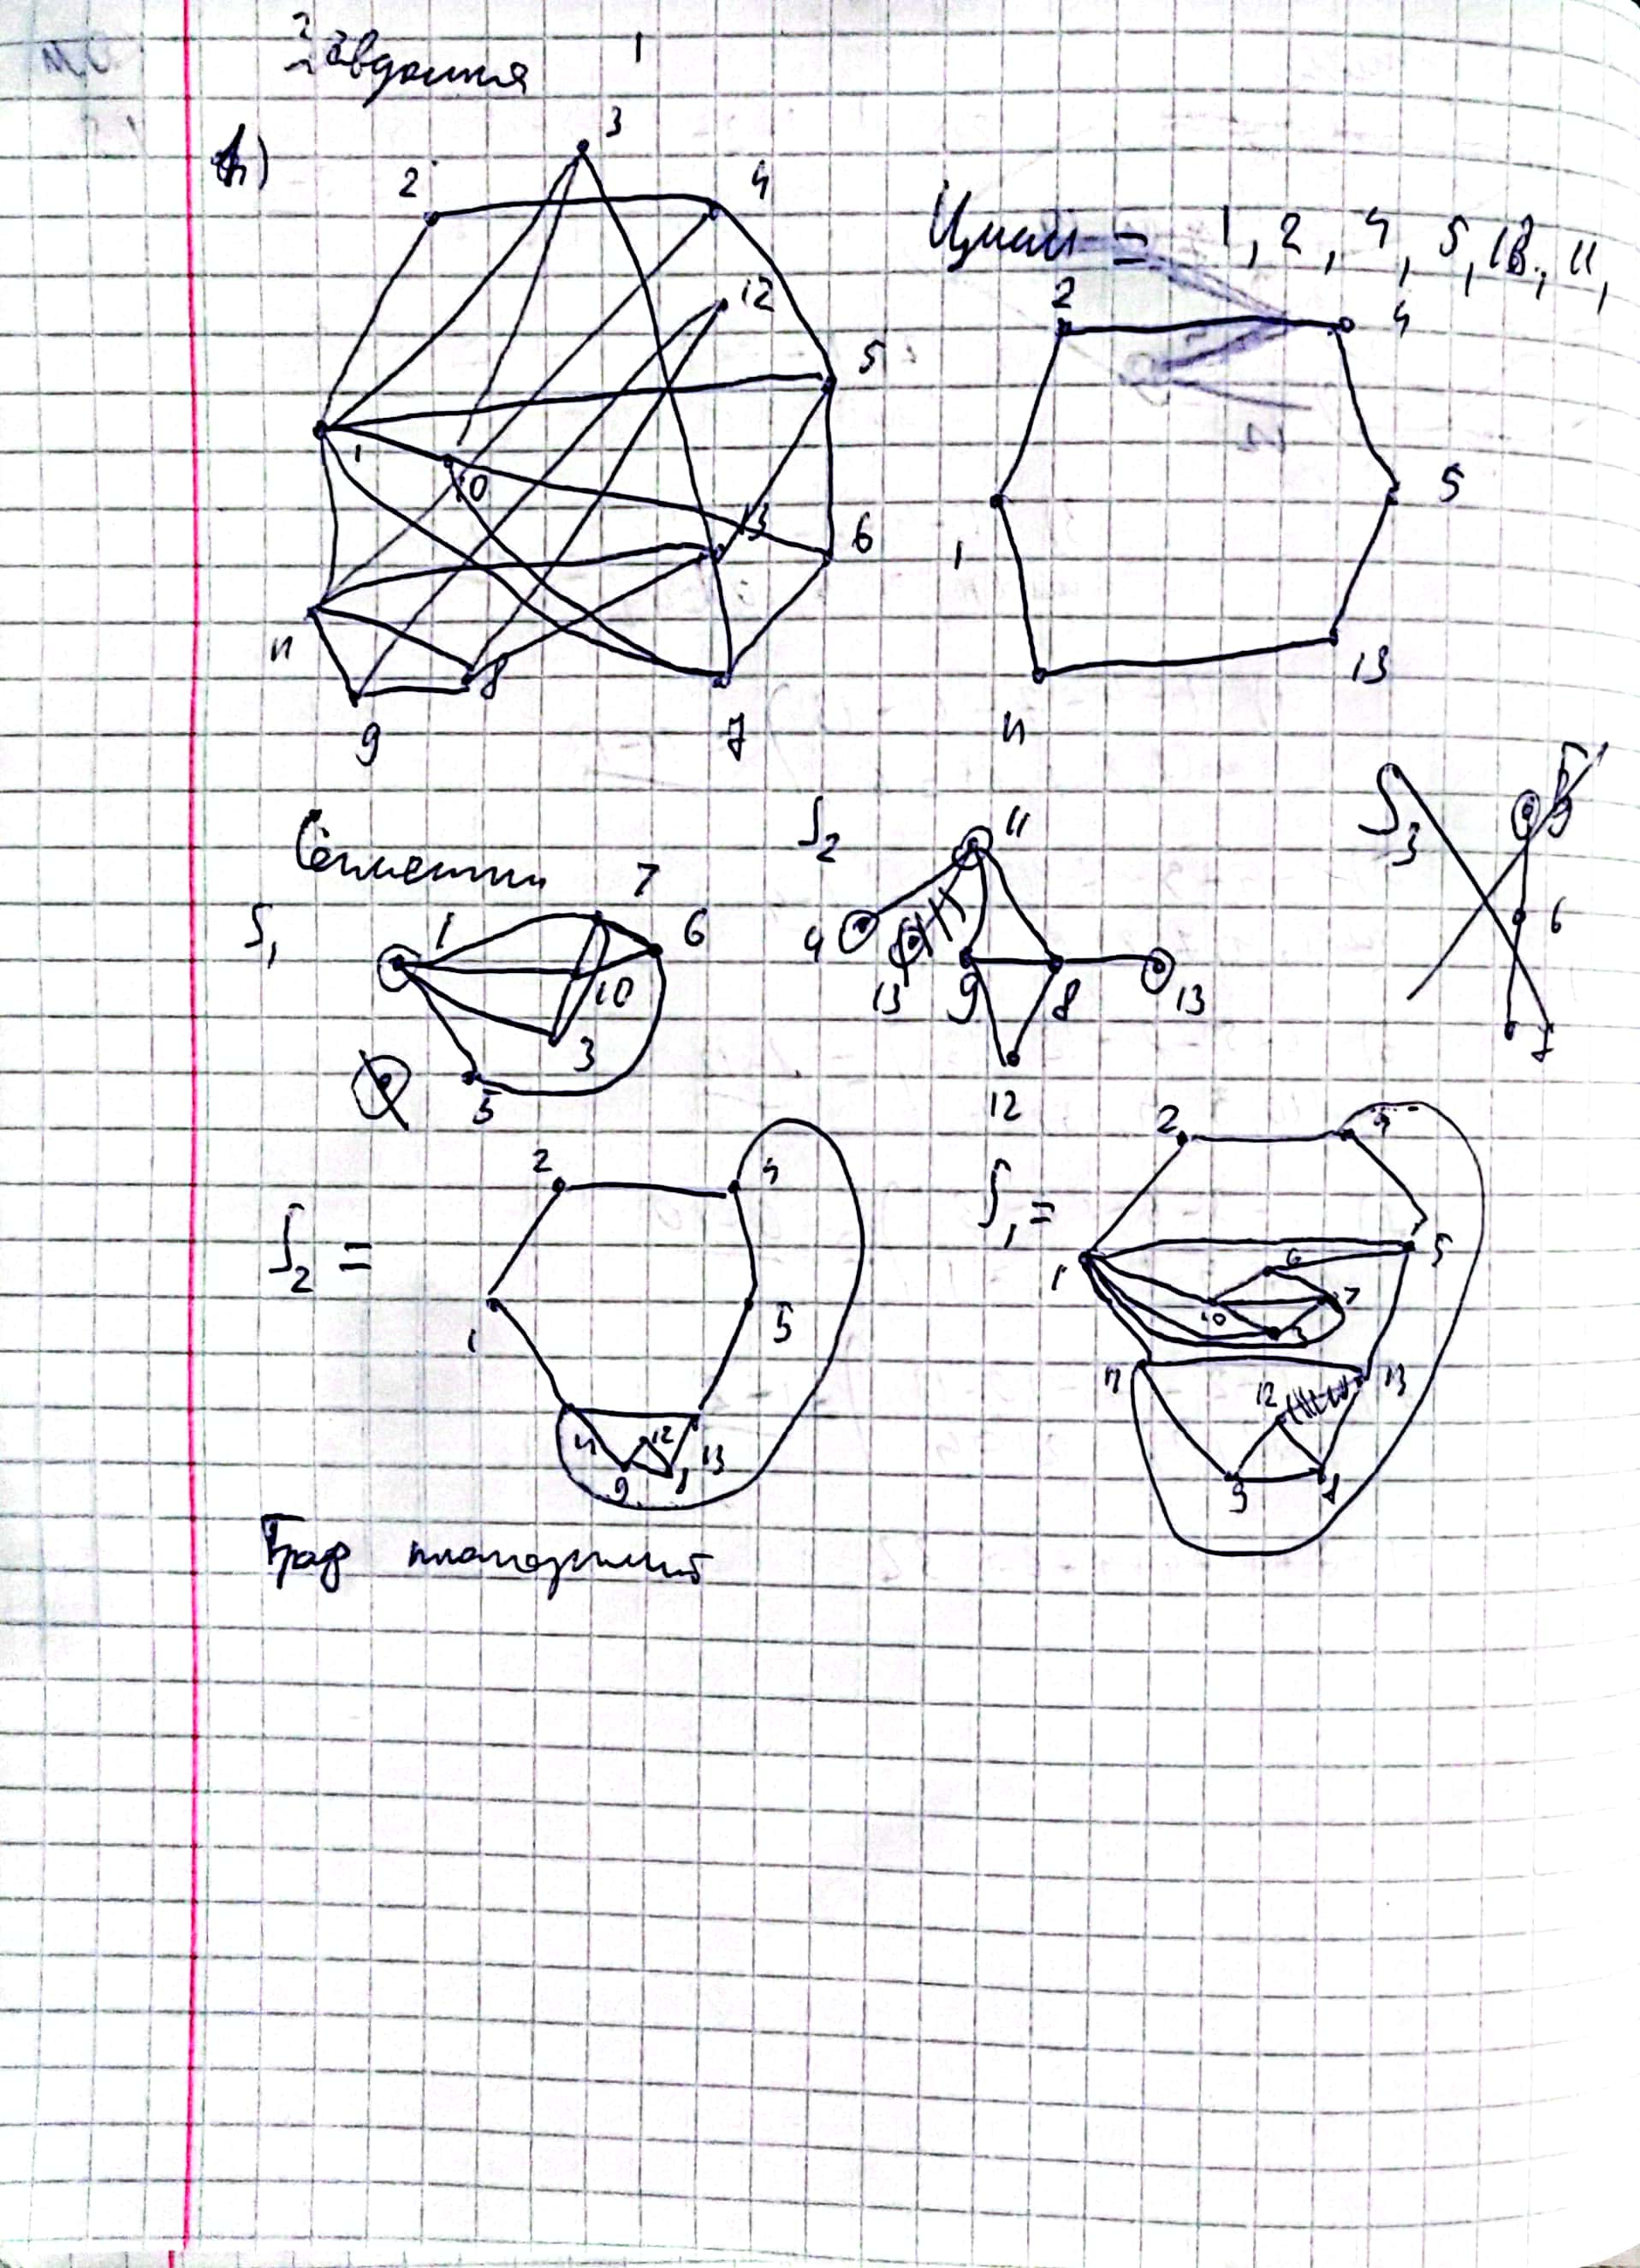
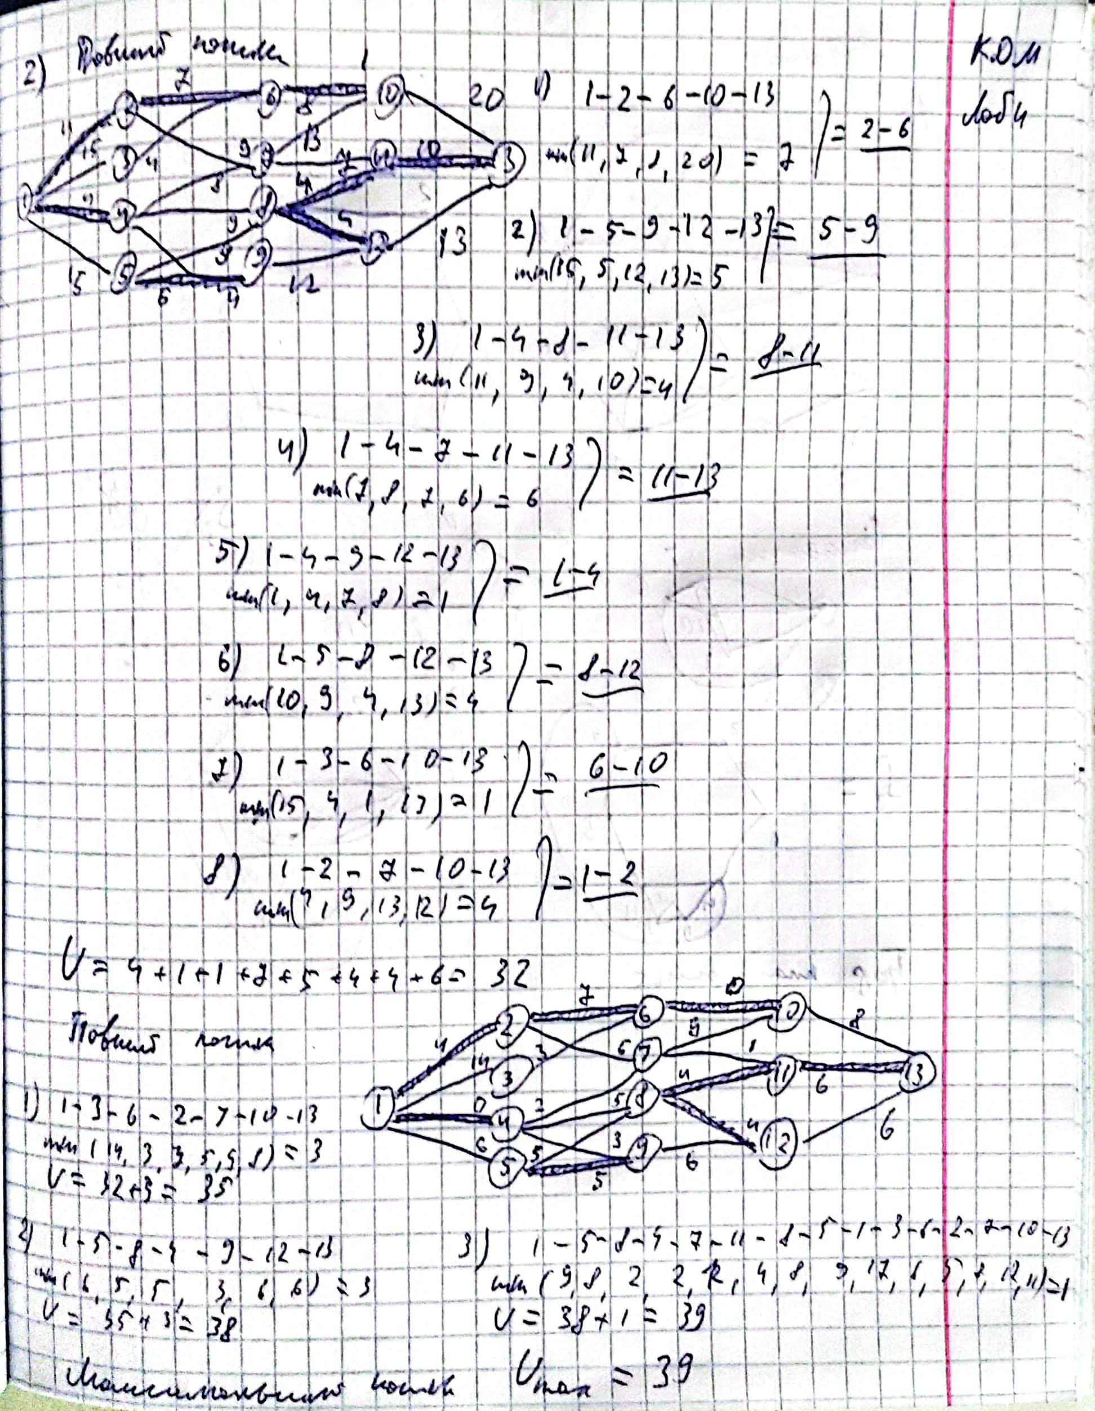

Текст завдання №2

Написати програму, яка знаходить максимальний потік в мережі. Протестувати зробленою програмою мережу із завдання №1, задача 2

Розв’язок завдання №2

import networkx as nx

def manual_max_flow(G, s, t):
flow = {}
for u in G.nodes:
flow[u] = {}
for v in G.nodes:
flow[u][v] = 0
while True:
path = bfs(G, s, t, flow)
if not path:
break
df = float("inf")
for u, v in path:
df = min(df, G[u][v]["capacity"] - flow[u][v])
for u, v in path:
flow[u][v] += df
flow[v][u] -= df
max_flow_value = sum(flow[s][v] for v in G.nodes)
return max_flow_value

def bfs(G, s, t, flow):
queue = [s]
paths = {s: []}
while queue:
u = queue.pop(0)
for v in G[u]:
if G[u][v]["capacity"] - flow[u][v] > 0 and v not in paths:
paths[v] = paths[u] + [(u, v)]
if v == t:
return paths[v]
queue.append(v)
return None

def create_graph():
G = nx.DiGraph()
nodes = ['1', '2', '3', '4', '5', '6',
'7', '8', '9', '10', '11', '12', '13']
edges = [('1', '2', 11), ('1', '3', 15), ('1', '4', 11), ('1', '5', 15), ('2', '6', 7), ('2', '7', 9), ('3', '6', 4), ('4', '7', 8), ('4', '8', 9), ('4', '9', 4), ('5', '8', 9),
('5', '9', 5), ('6', '10', 8), ('7', '10', 13), ('7', '11', 7), ('8', '11', 4), ('8', '12', 4), ('9', '12', 12), ('10', '13', 20), ('11', '13', 10), ('12', '13', 13)]
G.add_nodes_from(nodes)
for edge in edges:
G.add_edge(edge[0], edge[1], capacity=edge[2])
return G

G = create_graph()

print()
print("Потік:")
for edge in G.edges():
edge_str = edge[0] + " - " + edge[1] + " -- " + \
str(G.get_edge_data(edge[0], edge[1])['capacity'])
print(edge_str)

max_flow_value = manual_max_flow(G, "1", "13")
print("\nПовний потік:", max_flow_value)

max_flow_value, max_flow_dict = nx.maximum_flow(G, '1', '13')
print("\nМаксимальний потік:", max_flow_value)
print()

Результати роботи завдання №2

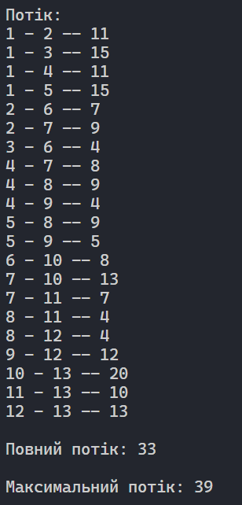

Блок-схема завдання №2

